Lösungen
Arbeitsblatt

Dossier Tempo Teufel
Im Temporausch – Bremsen und Schleudern – Frontalkollision – Kampf den Rasern

29:30 Minuten

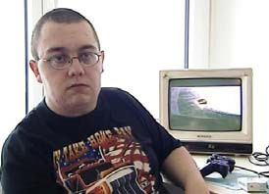
Schau dir den Beitrag «Frontalkollision» an und notiere die wichtigsten Stichwörter. Beantworte anschliessend die Fragen im Detail.

1. Wieso kam es zur Frontalkollision?
Florian überholte zwei Autos und prallte dabei frontal in einen korrekt entgegenkommenden Wagen. Laut Zeugenaussagen ist Florian auf der Unfallstrecke durch aggressives, schnelles Verhalten aufgefallen.
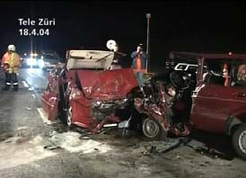
2. Wofür wurde Florian schuldig gesprochen? Wie lautete die Strafe?
Mehrfache fahrlässige Tötung. 75 Tage Haft auf 2 Jahre bedingt, 750 Franken Busse, Übernahme der Kosten von 10'000 Franken für Leichentransport, Bergung, Gericht.

3. Welche physischen und psychischen Verletzungen erlitt Florian?
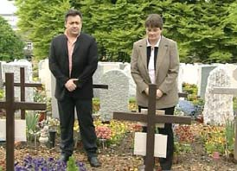Er schwebte drei Wochen zwischen Leben und Tod. Viele Knochen waren zertrümmert, er erlitt ein Schädel-Hirn-Trauma und einen of-fenen Schädelbruch. In über 30 Operationen wurde er im wahrsten Sinne des Wortes von den Chirurgen wieder zusammengeflickt. Fer-ner litt er unter Angststörungen und Depressionen. Seine Wahrneh-mung und sein Reaktionsvermögen waren beeinträchtigt.

4. Was weiss Florian vom Unfall?
Er kann sich nicht an den Unfall erinnern: 20 Minuten vorher bis 3 Wochen nachher. Er weiss nur, was ihm vom Unfall erzählt worden ist.

5. Inwieweit wird Florian durch den Unfall in seinem Leben beeinträchtigt?
Die rechte Hand wird ihre Funktion nie mehr voll übernehmen kön-nen. Sein Gleichgewicht ist durch das rechte Bein gestört. Verschie-dene Knochenbruchstellen sind mit Metallplatten und Schrauben fixiert. Er wird nie mehr Ski fahren können. Er wird sich nie gross sportlich betätigen können. Grosse körperliche Anstrengungen sind nicht möglich. Er muss seinen geliebten Beruf Lastwagenchauffeur an den Nagel hängen

6. Wie sieht Florians berufliche Zukunft aus?
Vielleicht kann er eine Ausbildung im Bereich Feinelektronik absol-vieren und in einer geschützten Werkstatt arbeiten. Später vielleicht schafft er den Sprung in den freien Markt. Am liebsten wäre er aber mit dem Auto unterwegs und hätte Kontakt zu immer wieder anderen Leuten.

7. Was empfinden Rita und Rainer Unterholzer gegenüber Florian, ein Jahr nachdem ihre Eltern bei der Frontalkollision getötet wurden?
Rita: Sie spürt Wut, sie wünscht ihm nichts Böses, ganz vergeben kann sie ihm nicht.
Rainer: Er hat keine Wut auf ihn, er wird ihn auch nicht in einer dunklen Ecke zusammenschlagen, er schliesst in Frieden mit dem Vorfall ab und lässt ihn ziehen.

8. Wie geht Florian mit der Tatsache um, dass durch sein fahrlässiges Verschulden zwei Menschen getötet wurden?
Er möchte sich bei den Angehörigen dafür entschuldigen, dass er einen Teil ihrer Familie aus dem Leben gerissen hat. Er sagt sich aber auch: «... weil wenn’s hat passieren sollen, wär’s auch anders-wo passiert ..., ... man kann’s nicht im Voraus wissen, was auch gut so ist, sonst wäre das Leben nicht mehr interessant ...»

9. Was empfindest du gegenüber Florian?
Individuelle Antwort

10. Was geht dir durch den Kopf, wenn du an die Reaktionen von
Rita und Rainer Unterholzer Florian gegenüber denkst?
Individuelle Antwort

11. Wie würdest du dich in Florians Situation verhalten?
Individuelle Antwort

12. Wie würdest du dich in Ritas oder Rainers Situation verhalten?
Individuelle Antwort

